ВЕСТН. САМАР. ГОС. ТЕХН. УН-ТА. СЕР. ТЕХНИЧЕСКИЕ НАУКИ. 2011. № 4 (32)

Добыча, транспорт и переработка нефти и газа

УДК 62-631.2:665.65

ИНдивидуальные Серосодержащие соединения бензина замедленного коксования
Н.В. Жаворонкова¹, В.В. Коновалов², П.П. Минаев², А.А. Пимерзин², В.В. Самсонов ¹
¹ОАО «Новокуйбышевский НПЗ»
446207, Самарская обл., г. Новокуйбышевск

²Самарский государственный технический университет
443100, г. Самара, ул. Молодогвардейская, 244
В работе представлены результаты определения группового состава и индивидуальных серосодержащих соединений бензина замедленного коксования установки 21-10/5К ОАО «Новокуйбышевский НПЗ».
Ключевые слова: замедленное коксование, бензин, серосодержащие соединения, газожидкостная хроматография, групповой состав, меркаптаны, сульфиды, дисульфиды, тиофены.
Ввод новых мощностей процесса замедленного коксования (ЗК) ведет к увеличению выработки бензина коксования (БК) и повышает интерес к его дальнейшему эффективному использованию. Учитывая, что сырьевыми компонентами установки ЗК являются тяжелые нефтяные остатки, получаемые в процессе дистилляты характеризуются высоким содержанием серы, азота и фактических смол. Следовательно, без предварительного облагораживания они не могут являться компонентами современных моторных топлив. Решение вопроса о квалифицированной переработке БК невозможно без знаний его физико-химических свойств. Опубликованные данные по экологическим и эксплуатационным характеристикам БК в основном содержат сведения о групповом углеводородном составе, содержании общей серы и октановых характеристиках [1-4]. В то же время не менее важной является информация об индивидуальных серосодержащих компонентах БК, поскольку от типа сераорганических соединений зависят выбор и эффективность процесса их удаления. Исследования, направленные на идентификацию индивидуальных серосодержащих компонентов БК, практически отсутствуют.
В настоящей работе представлены результаты исследования серосодержащих компонентов БК, получаемого на ОАО «Новокуйбышевский НПЗ», которые позволят дополнить существующие сведения по индивидуальному и групповому составу сераорганических соединений бензина замедленного коксования.

Определение индивидуальных серосодержащих соединений бензина коксования. Установление группового и индивидуального состава серосодержащих компонентов выполнено для бензина, получаемого в процессе замедленного коксования на установке типа 21-10/5К ОАО «НкНПЗ». Исследования выполнены для 3 образцов БК, отобранных в разное время. Содержание общей серы в БК анализировалось по ГОСТ Р 51947.
Расшифровка индивидуальных серосодержащих соединений в БК производилась по методике ASTM D 5623-94 «Стандартный метод анализа серосодержащих компонентов в светлых нефтепродуктах с помощью газовой хроматографии и детектора, чувствительного к сере» на хроматографе Clarus 500 со встроенным с хемилюминесцентным детектором, который включает в свой состав озонатор.
Калибровку прибора и идентификацию серосодержащих соединений в БК выполняли с использованием индивидуальных сераорганических соединений. С учетом того, что верхний предел измерения по указанной методике определен уровнем 100 ppm, пробы БК разбавлялись изооктаном ВСЧ.
Анализ выполнялся на капиллярной колонке (длина 30 м, внутренний диаметр 0,32 мм). Режим работы термостата: начальная температура 37 °С, выдержка 8 мин, далее температуру повышали до 200 °С со скоростью 5 °С в минуту, выдержка при температуре 200 °С составляла 4,4 мин. Температура в испарителе 200 °С.
Пример хроматограммы бензина замедленного коксования представлен на рисунке.

Пример хроматограммы индивидуальных серосодержащих соединений бензина коксования

Идентифицированные серосодержащие соединения в исследованных образцах БК представлены в табл. 1.

Т а б л и ц а 1
Идентифицированные индивидуальные серосодержащие соединения БК
Соединение | Концентрация серосодержащих соединений в БК, ppm
Соединение | № 1 | № 2 | № 3
Сероводород | 34 | 36 | 25
Метилмеркаптан | 35 | 34 | 15
Этилмеркаптан | 100 | 105 | 109
Диметилсульфид | 17 | 18 | 16
Изопропилмеркаптан | 88 | 128 | 138
3-бутилмеркаптан | 5 | 14 | 5
Пропилмеркаптан | 119 | 136 | 148
Метилэтилсульфид | 4 | 4 | 6
2-бутилмеркаптан | 1,4 | 4 | 3
Тиофен | 297 | 367 | 379
Бутилмеркаптан | 5 | 7 | 5
3-метилбутилсульфид | 6 | 9 | 3
Метилдисульфид | 31 | 48 | 39
2-метил-1-бутилмеркаптан | 29 | 22 | 21
Изопропилсульфид | 32 | 53 | 57
1,2-этилдисульфид | 382 | 402 | 417
1-пентилмеркаптан | 324 | 344 | 363
2,5-диметилтиофен | 6 | 2 | 4
Пропилсульфид | 114 | 99 | 102
Этилдисульфид | 193 | 172 | 174
2-бутилсульфид | 16 | 8 | 10
3-метил-1-бутилмеркаптан | 97 | 105 | 113
3-метилбензилмеркаптан | 17 | 20 | 21
Бензилмеркаптан | 76 | 49 | 57
Бутилсульфид | 14 | 4 | 7
Изоамилсульфид | 11 | 11 | 5
Гексилсульфид | 16 | 8 | 16
Итого | 2069,4 | 2209 | 2258

Определение группового состава серосодержащих соединений бензина коксования. Определение группового состава проводилось согласно методике [5]. Сущность метода заключается в последовательной обработке исходной пробы различными реагентами, удаляющими отдельные группы сернистых соединений. Определение содержания серы до и после обработки реагентами выполнялось по ГОСТ Р 51947.
Литературные [3-4] и определенные в настоящей работе данные по групповому составу серосодержащих соединений представлены в табл. 2.

Т а б л и ц а 2
Содержание общей серы и распределение групп серосодержащих соединений
в бензинах термических процессов
Показатель | Содержание, % масс.
Показатель | Общая сера | Меркаптаны | Сульфиды | Дисульфиды | Тиофены
Бензин коксования [3] | 0,16 | 13,9 | 18,4 | 21,6 | 46,1
Бензин термического крекинга [3] | 0,57 | 9,4 | 13,1 | 20,3 | 57,2
Бензин коксования [4] | 0,63 | 23,8 | – | – | –
Бензин коксования № 1 | 0,56 | 19 | 9,8 | 17,2 | 54
Бензин коксования № 2 | 0,58 | 21 | 10,9 | 15,0 | 53,1
Бензин коксования № 3 | 0,58 | 18 | 10,2 | 14,8 | 57

На основании данных, представленных в табл. 1 и 2, определен процент идентифицированных компонентов в каждой группе сернистых соединений (табл. 3).

Т а б л и ц а 3
Количество идентифицированных серосодержащих компонентов в каждой группе сернистых соединений
Групповой состав | Концентрация в бензине коксования, ppm |  |  | Идентифицировано  соединений, %
Групповой состав | № 1 | № 2 | № 3 | № 1 | № 2 | № 3
Сероводород | 34 | 36 | 25 | – | – | –
Меркаптаны | 896 | 968 | 998 | 85 | 80 | 91
Сульфиды | 230 | 214 | 222 | 42 | 34 | 39
Дисульфиды | 606 | 622 | 630 | 63 | 72 | 64
Тиофены | 303 | 369 | 383 | 10 | 12 | 12

Согласно данным, представленным в табл. 2 и 3, наиболее полно установлен состав меркаптанов (80-91%) и дисульфидов (63-72%). Для сульфидов процент идентифицированных соединений составил от 34 до 42 % для разных образцов БК. Наименее идентифицированной группой сернистых соединений являются тиофены, процент идентификации указанных компонентов составил от 10 до 12 %.
В каждой группе выявлено преобладание следующих индивидуальных серосодержащих соединений:
– среди меркаптанов наибольшей концентрацией обладает пентилмеркаптан (28-33 % от общего количества меркаптанов). Несколько ниже концентрации пропилмеркаптана (11-13 % от общего содержания меркаптанов), изопропилмеркаптана (8-13 % от общего количества меркаптанов) и 3-метил-1-бутилмеркаптана (9-10 % от общего количества меркаптанов);
– сульфидная сера представлена в основном пропилсульфидом (16-21 % от общего количества сульфидов) и изопропилсульфидом (6-10 % от общего содержания сульфидов);
– в идентифицированных дисульфидах преобладает 1,2-этилдисульфид (40-47 % от общего содержания дисульфидов) и этилдисульфид (18-20 % от общей концентрации дисульфидов);
– в тиофеновых соединениях концентрация тиофена составляет 10-12 % от общей концентрации тиофеновой серы, а содержание стерически экранированного 2,5-диметилтиофена от 0,07 до 0,2 %.
БИБЛИОГРАФИЧЕСКИЙ СПИСОК
- Микишев В.А., Сливкин Л.Г. и др. Гидроочистка бензина коксования // Нефтепереработка и нефтехимия. – 2003. – № 8. – С. 15-18.
- Вольфсон С.А., Капустин В.М. Переработка и облагораживание бензинов вторичного происхождения в условиях Павлодарского НПЗ // Нефтепереработка и нефтехимия. – 1990. – №6. – С. 9-10.
- Глозштейн А.Я., Шапиро Р.Н. Характеристика вторичных бензинов термических процессов и гидрогенизатов, полученных на их основе // Нефтепереработка и нефтехимия. – 1991. – № 2. – С. 12-18.
- Чернышева Е.А., Усова Т.В., Измашкина А.И. Фракционирование – вариант рационального использования бензинов термодеструктивного происхождения // Нефтепереработка и нефтехимия. – 2005. – № 9. – С. 10-13.
- Рыбак Б.М. Анализ нефти и нефтепродуктов. – М.: ГОСТОПТЕХИЗДАТ, 1962. – 426 с.

Статья поступила в редакцию 5 октября 2011 г.

Individual sulfur-containing compounds of delayed carbonization
N.V. Zhavoronkova¹, V.V. Konovalov², P.P. Minaev², A.A. Pimerzin,
V.V. Samsonov ¹

¹ OJSC Novokuibyshevsk Refinery
Novokuibyshevsk, Samara region, 446207
² Samara State Technical University
244, Molodogvardeyskaya st., Samara, 443100
In this work there are represented the results of the determination of the group composition and individual sulfur-containing compounds of delayed carbonization of the 21-10/5К OJSC Novokuibyshevsk Refinery complex.
Keywords: delayed carbonization, sulfur-containing compounds, gas-liquid chromatography, group composition, mercaptans, sulfides, disulfides, thiophens.

УДК536.24

Особенности построения наблюдателей состояния для идентификации физико-химических свойств нефтяных фракций на установке АВТ
Н.А. Кадырова¹, М.Ю. Лившиц²
¹ ОАО «Средневолжский научно-исследовательский институт по нефтепереработке»
446200, Самарская область, г. Новокуйбышевск, Главпочта
² ФГБОУ ВПО «Самарский государственный технический университет»
443100, г. Самара, ул. Молодогвардейская, 244
Проведен анализ основных особенностей процесса первичной переработки нефти с целью оценки физико-химических свойств получаемых продуктов. Сформулирована задача идентификации физико-химических свойств нефтяных фракций, проанализированы пути ее решения. Предложена автоматическая система идентификации состояния процесса первичной переработки нефти на основе наблюдателей состояния.
Ключевые слова: атмосферно-вакуумная трубчатка, первичное разделение нефти, математическое моделирование, идентификация физико-химических свойств нефтяных фракций.
Введение. Важнейшим приоритетом энергетической стратегии России является модернизация нефтеперерабатывающей промышленности с целью обеспечения качественными нефтепродуктами внутреннего и экспортного рынков. Основой перспективных прогнозов и проектных разработок в области нефтепереработки является информация о качестве нефтесырья, которая определяет как оптимальный набор технологических процессов модернизируемых нефтеперерабатывающих заводов (НПЗ), так и ассортимент получаемой продукции.
Информация о качестве нефтесырья широко используется в системах экономико-математического моделирования и оптимального планирования производства нефтепродуктов типа PIMS, RPMS, СМОННП [1], получивших широкое распространение в отечественной нефтепереработке. В отличие от перечисленных экономико-математических систем, применяемые в России системы управления технологическими процессами нефтепереработки информацию о качества нефтесырья напрямую практически не используют.
Процессы нефтепереработки как объекты управления отличаются следующими особенностями: показатели эффективности нелинейным и неоднозначным образом зависят от режимных параметров; производственные задания часто меняются; задачи управления решаются в условиях большого числа ограничений на технологические параметры и показатели качества получаемых продуктов. Кроме того, число регламентируемых показателей качества обычно превышает число управляющих переменных. Но основным источником возмущения процессов является динамическая изменчивость качества нефтесырья. На рис. 1 приведена динамика усредненных 2-часовых значений плотности нефти и содержания фракций, выкипающих до 360 °С (НК-360 °С). Данные получены в ходе мониторинга нефтесырья одного из НПЗ Самарского региона.

Р и с. 1. Динамика усредненных 2-часовых значений плотности нефти и расчетного
суммарного выхода фракций, выкипающих до 360 °С (НК-360 °С)

Учитывая высокую динамическую изменчивость показателей качества нефтесырья, нефтеперерабатывающие установки и особенно установки первичной переработки нефти – атмосферно-вакуумные трубчатки (АВТ) – иногда оснащают онлайн-анализаторами качества сырья и получаемых продуктов. Однако они отличаются высокой стоимостью и невысокой надежностью. Как правило, на установках АВТ в режиме онлайн функционируют только анализаторы плотности нефти и нефтепродуктов. Другие физико-химические свойства (ФХС), а именно низкотемпературные свойства (температура застывания, температура помутнения, температура кристаллизации), температура вспышки, фракционный состав, содержание серы и др., определяющие качество получаемых продуктов, измеряются один раз в смену. При таком подходе вероятность получить бракованную продукцию либо продукцию с большим запасом по качеству и высокой себестоимостью весьма велика. Установки АВТ являются наиболее высокопроизводительными в нефтепереработке, поэтому проблема оперативного управления технологическим процессом с учетом показателей качества получаемых продуктов наиболее актуальна именно для них.
С целью прогнозирования ФХС продуктов применяют виртуальные анализаторы – программно-математические комплексы, позволяющие связать параметры технологического процесса, измеряемые в режиме реального времени, с показателями качества получаемых продуктов. В качестве математического аппарата в виртуальных анализаторах используются различные статистические методы прогнозирования – регрессионный анализ, нейросети и др. [3].
Использование в качестве базы для статистического анализа параметров технологического процесса оправдано для прогнозирования фракционного состава, но затруднительно при прогнозировании низкотемпературных свойств, температуры вспышки и ряда других ФХС, определяемых, прежде всего, свойствами исходного нефтесырья, а не способом его переработки. Поэтому актуальной задачей является разработка методов оперативного построения и адаптации математических моделей ФХС продуктов установки первичной перегонки нефти, учитывающих максимально возможный объем информации о технологическом процессе и свойствах перерабатываемого сырья.
Характеристики ФХС нефтяных фракций. Нефть представляет собой сложную смесь множества близкокипящих углеводородов и высокомолекулярных углеводородных соединений с гетероатомами кислорода, серы, азота и некоторых металлов. При разделении нефти перегонкой и ректификацией получают фракции (дистилляты, погоны), выкипающие в определенном интервале температур и также представляющие собой достаточно сложные смеси.
Фракция объединяет все соединения, которые кипят в диапазоне температур [T1, T2], а эти температуры называются границами кипения фракции или пределами выкипания. Основной характеристикой фракционного состава нефти и нефтепродуктов являются кривые истинных температур кипения (ИТК), определяющие температуру, при которой выкипает заданное количество вещества (% масс.). Графические изображения кривых ИТК различных нефтей (рис. 2) демонстрируют вариабельность этой характеристики.

Подобно кривым фракционного состава, для характеристики ФХС фракций используются соответствующие кривые. На рис. 3 представлены типичные распределения некоторых ФХС по узким фракциям.

Р и с. 2. Кривые ИТК образцов нефтей различных месторождений

Кривые на рис. 2 и рис. 3 построены для предельно узких фракций, когда $ΔT=T1−T2→0$. На практике узкими считаются фракции, для которых $ΔT≈5÷\text{10}$°С. Их выделяют в лаборатории на специальном оборудовании, проводят анализ их ФХС. При этом анализируемое свойство относят к середине температурного интервала. В процессе первичной перегонки выделяют широкие фракции (ΔТ=60÷120 °С). Однако существующие промышленные установки не производят абсолютно четкого деления нефти на фракции, из-за чего образуются температурные наложения. Уменьшение температурных наложений позволяет улучшить качество продукции, но при этом увеличиваются и энергозатраты. Современные стандарты на товарные нефтепродукты, а также технические требования к качеству промежуточных продуктов установки АВТ регламентируют температурные наложения через ограничения на фракционный состав этих продуктов, который определяют в лабораторных условиях и представляют в виде температур, соответствующих дискретным долям выкипающих фракций (табл. 1).
Т а б л и ц а 1
Р и с. 3. Распределение некоторых свойств по фракциям
Фракционный состав продуктов первичной нефтепереработки
Температура | Широкая  фракция № 1 | Широкая  фракция № 2 | … | Широкая  фракция № N
Начала кипения, °С | Т_{НК, 1} | Т_{НК, 2} | … | Т_{НК, N}
Выкипания 10 %, °С | Т_{10%, 1} | Т_{10%, 2} | … | Т_{10%, N}
Выкипания 50 %, °С | Т_{50%, 1} | Т_{50%, 2} | … | Т_{50%, N}
Выкипания 90 %, °С | Т_{90%, 1} | Т_{90%, 2} | … | Т_{90%, N}
Конца кипения, °С | Т_{КК, 1} | Т_{КК, 2} | … | Т_{КК, N}

Данные табл. 1 в сочетании с данными о выходе (отборе) i-той широкой фракции (i = 1, 2, …, N) по отношению к массе исходной нефти позволяют построить общую картину разделения нефти на установке первичной переработки, представленную на рис. 4 [4].
Постановка обратной задачи идентификации ФХС нефтяных фракций. Кривые распределения ФХС по узким фракциям (рис. 3) содержат наиболее полную информацию о свойствах перерабатываемой нефти. Получение таких кривых – трудоемкая и дорогостоящая задача. Отечественные НПЗ осуществляют такой полный анализ нефтесырья с периодичностью 1-4 раза в год. На основе полученной информации о свойствах узких фракций с помощью компьютерных программ LP-моделирования (PIMS, RPMS, СМОННП) разрабатывают экономико-математические модели НПЗ для оптимального планирования нефтепереработки с горизонтом «квартал – год», а также для решения управленческих и логистических задач. Одной из подзадач, выполняемой такими программами, является определение оптимальных по экономическим критериям вариантов первичного разделения нефти, то есть количества (отбора в % на нефть) и ФХС широких фракций, необходимых для обеспечения заданного ассортимента нефтепродуктов. При этом варьируется состав узких фракций, входящих в широкую фракцию, а каждое ФХС широкой фракции рассчитывается как совокупное ФХС входящих в нее узких фракций. Определение ФХС широких фракций по ФХС входящих в их состав узких будем считать прямой задачей идентификации.
Разработанный таким образом план нефтепереработки определяет уставки для управления установкой первичной переработки нефти: ФХС и % отбора широких фракций, а задачей оператора является соблюдение этих уставок с учетом ФХС реально перерабатываемой нефти. Однако показатели качества не фиксируются в режиме реального времени, а качество нефтесырья нестабильно (см. рис. 1), поэтому ФХС получаемых продуктов первичной переработки относительно уставок подвержен сильным вариациям. В работе [5] определены способы сопряжения глобальных (уровня производства) и локальных (уровня технологической установки) критериев управления АВТ, которые позволяют определить эффективные в этом смысле температуры раздела широких фракций (эффективвную «нарезку» нефти на фракции) с учетом уставок и текущего качества нефтесырья. При этом для организации эффективного управления и контроля ограничений по ФХС получаемых продуктов необходимо иметь кривые ФХС узких фракций в режиме онлайн. Таким образом, в общем виде обратная задача определения ФХС узких фракций может быть сформулирована так: восстановить кривые ФХС узких фракций по доступной для измерения информации.

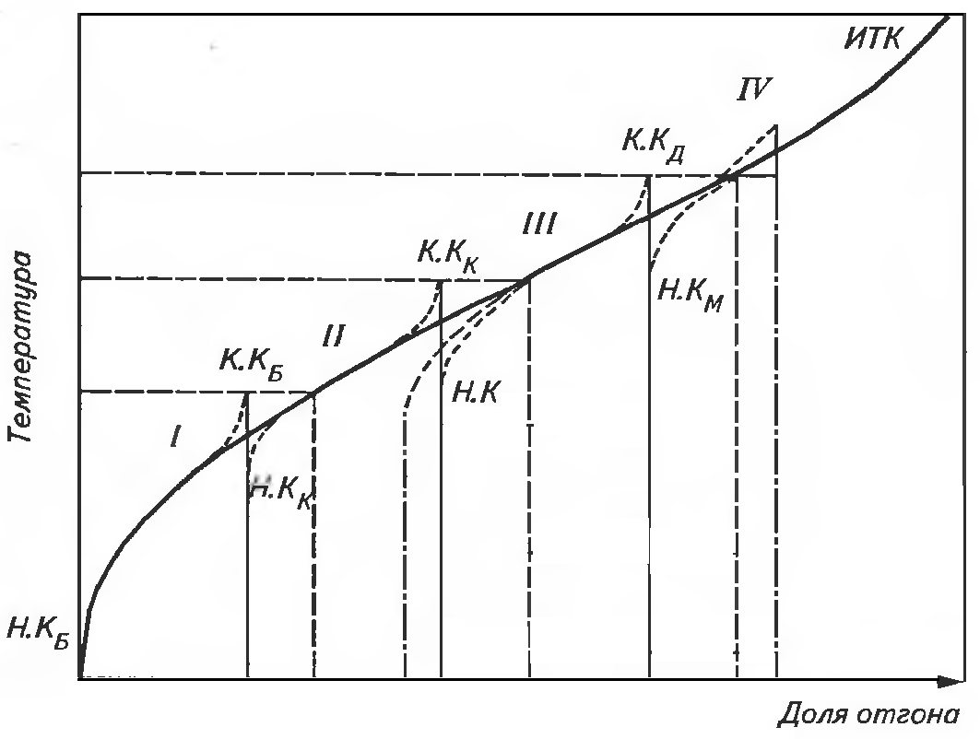

Р и с. 4. Совмещенный график кривых ИТК нефти и продуктовых фракций:
I, II, III, IV – соответственно бензин, керосин, дизельное топливо, мазут;
Н.К, К.К – начало кипения и конец кипения; индексы б, к, д, м обозначают
соответственно бензин, керосин, дизельное топливо, мазут
Обозначим через V(T) кривую ИТК нефти, а через V_{i}(T) – кривые фракционного состава i-тых широких фракций, i = 1, 2, …, N (см. рис. 4). В каждой i-той широкой фракции, полученной в процессе ректификации, всегда присутствуют примеси – узкие фракции с температурой кипения Т<T_{нк,i} и Т>Т_{кк,i}, хотя количество узких фракций Т<<T_{нк,i} и Т>>Т_{кк,} исчезающее мало. Таким образом, функции V_{i}(T) формально определены на интервале $T∈\left[−∞;∞\right]$.
Распределения узких температурных фракций в продуктовых (широких) фракциях и в нефти, соответствующие функциям V(T) и V_{i}(T), i = 1, 2, …, N, представлены на рис. 5 [4].
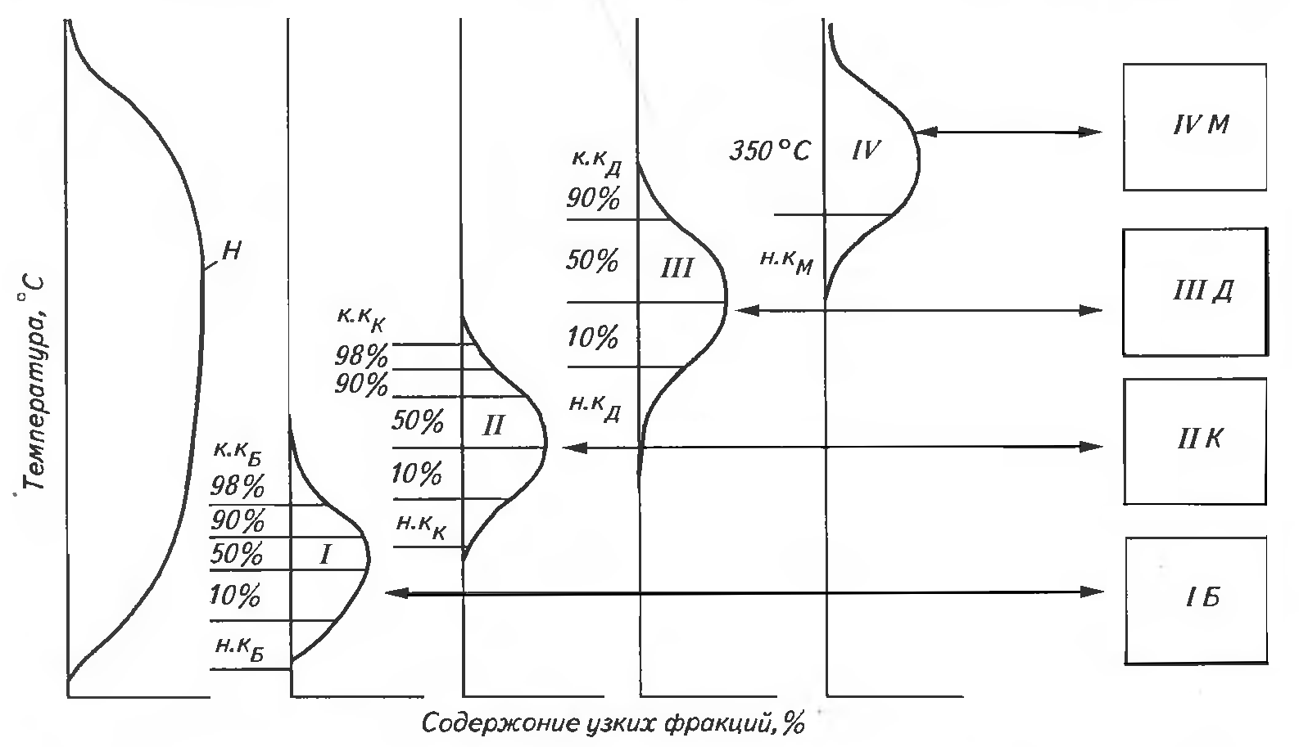

Р и с. 5. Диаграмма разделения нефти (Н) на продуктовые фракции:
I, II, III, IV – кривые разгонки по ИТК соответственно бензина Б, керосина К, дизельного
топлива Д и мазута М; Н.К, К.К – начало кипения и конец кипения
Для аналитического отражения физической сущности процесса разделения нефти введем функции плотности распределения p_{i}(T), $T∈\left[−∞;∞\right]$, вероятности попадания узких температурных фракций в i-тую широкую фракцию:
$p_{i}(T)=\frac{1}{G_{i}}\frac{{\text{dV}}_{i}(T)}{\text{dT}}$, i = 1, 2, …, N, | ()
здесь G_{i} – количество i-той широкой фракции, % масс. на нефть. Исходя из физического смысла параметра T область определения p_{i}(T) можно сузить: $T∈\left[0;∞\right]$. Далее p_{i}(T) можно аппроксимировать подходящим несимметричным распределением, например двухпараметрическим распределением Вейбула [6]:
$p_{i}(T)=\frac{c_{i}{\left(\frac{T}{b_{i}}\right)}^{(c_{i}−1)}}{b_{i}}\text{exp}\left(−{\left(\frac{T}{b_{i}}\right)}^{c_{i}}\right),0≤T,\overset{}{}0<b_{i},\overset{}{}0<c_{i}$, | ()
здесь b_{i} и c_{i} – параметры масштаба и формы соответственно.
Фракционный состав V_{i}(T) определяется экспериментально один раз в смену. Кроме того, фракционный состав продуктов зависит в основном от условий проведения технологического процесса и может быть получен из уравнений регрессии на основе измеряемых в режиме онлайн параметров процесса. Поэтому далее функции распределения p_{i}(T) будем считать известными.
Обозначим через x_{j}(T) функцию, описывающую изменение j-того ФХС (j = 1, 2, …, M, M – общее число регламентируемых ФХС) в зависимости от температуры $T∈\left[0;∞\right]$. Вектор-функция x(T) полностью определяет свойства перерабатываемой нефти, а вектор-функция xf_{i}(T) полностью определяет ФХС i-той широкой фракции, при этом
${\text{xf}}_{\text{ij}}=\int_{0}^{∞}{x_{i}(T)p_{i}(T)\frac{\text{dV}}{\text{dT}}\text{dT}}$. | ()
В соответствии с () xf_{ij} (i = 1, 2, …, N; j = 1, 2, ..., M) являются интегральными величинами от соответствующих функций x_{j}(T). Физический смысл операции интегрирования () – смешение большого количества узких фракций в определенных пропорциях, задаваемых $p_{i}(T)\frac{\text{dV}}{\text{dT}}$. Некоторые ФХС нефтепродуктов аддитивны (например, содержание серы, содержание металлов и др.), и соответствующая этим ФХС величина xf_{ij} может быть найдена непосредственно по формуле (). Другая часть ФХС (плотность, вязкость, температура вспышки, температура застывания и др.) – неаддитивные. Для их расчета можно воспользоваться методикой, применяемой в системах LP-моделирования нефтепереработки [7]. Суть методики заключается в прямом преобразовании неаддитивного показателя ФХС каждого компонента, составляющего смесь, с помощью индексной функции I, использовании формулы () для полученных величин и обратном преобразовании результата с помощью функции I⁻¹:
${\text{xf}}_{\text{ij}}=I_{j}^{−1}\left(\int_{0}^{∞}{I_{j}\left(x_{j}(T)\right)p_{i}(T)\frac{\text{dV}}{\text{dT}}\text{dT}}\right)$. | ()
Примеры индексных $I_{j}$ и обратных индексных функций $I_{j}^{−1}$для некоторых ФХС приведены в работе [7], а для других ФХС прототипы этих функций можно найти в [8].
Если положить, что для аддитивных ФХС $I_{j}(x)=I_{j}^{−1}(x)=x$, то формула () приобретает более общий характер и может быть использована для расчета как аддитивных, так и неаддитивных ФХС.
Учитывая, что в соответствии с принятым аппроксимирующим распределением Вейбула () $p_{i}(T)=p_{i}(T,b_{i},c_{i})$, запишем формулу () в виде
$I_{j}({\text{xf}}_{\text{ij}}(b_{i},c_{i}))=\int_{0}^{∞}{I_{j}\left(x_{j}(T)\right)p_{i}(T,b_{i},c_{i})\frac{\text{dV}}{\text{dT}}\text{dT}}$. | ()
Для решения обратной задачи определения вектор-функции x(T) необходимо найти решение интегрального уравнения Фредгольма I рода () с ядром $K(T,b_{i},c_{i})=p_{i}(T,b_{i},c_{i})\frac{\text{dV}}{\text{dT}}$ относительно $I_{j}\left(x_{j}(T)\right)$, считая ${\text{xf}}_{\text{ij}}(b_{i},c_{i})$известными.
Перевод уравнений вида () в класс корректно поставленных задач может производиться за счет привлечения дополнительной информации о виде решения x(T), а также за счет использования регуляризирующих алгоритмов.
Однако основная сложность, возникающая при решении уравнения (), заключается в восстановлении поверхностей ${\text{xf}}_{\text{ij}}(b_{i},c_{i})$. В ходе технологического процесса периодически (один раз в смену) проводят лабораторные измерения некоторых j-тых свойств xf_{ij} i-тых широких фракций, при этом имеет место погрешность измерений, параметры b_{i} и с_{i} не варьируются, а количество анализируемых широких фракций невелико (М = 3÷5). Таким образом, задача восстановления поверхностей ${\text{xf}}_{\text{ij}}(b_{i},c_{i})$ сама является некорректной и ее решение затруднено.

Возможные пути решения обратной задачи восстановления ФХС узких нефтяных фракций. Существенным отличием российских НПЗ от НПЗ США, Европы, Японии и др. является то, что зарубежные предприятия перерабатывают нефть, доставляемую танкерами. Это обеспечивает стабильность сырья и дает возможность получения требуемых значений показателей качества перерабатываемых нефтей за счет их смешения. На российские НПЗ сырье поступает в основном по магистральным трубопроводам, куда собираются нефти попутных месторождений. Это является причиной значительных непредсказуемых вариаций показателей ее качества, полностью сгладить которые в существующих буферных резервуарных парках невозможно. В этих условиях крайне полезны были бы данные о составе нефтесмеси (индивидуальных нефтях и их доле) в магистральном нефтепроводе, но информация такого рода на НПЗ не доступна, хотя известны укрупненные регионы (например, Поволжье, Западная Сибирь и т. п.) добычи нефтесырья. ФХС нефтей одного региона могут варьироваться в широких пределах, однако эти индивидуальные нефти тщательно проанализированы, а результаты исследований включены в справочники, то есть можно считать, что для них известны x(T). Кроме того, в дополнение к справочным данным есть возможность использовать детальные анализы нефтесмесей, производимые для систем LP-моделирования.
Рассмотрим один из возможных вариантов использования информации о регионе происхождения нефтесмеси с целью оценки вектор-функции x(T).
Пусть имеются данные об S индивидуальных нефтей некоторого региона с известными x_{k}(T) (k = 1, 2, …, S), а также известны функции распределения $p_{i}(T,b_{i},c_{i})$ и наблюдаемые (лабораторные) значения ${\text{xf}}_{\text{ij}}(b_{i},c_{i})$(i = 1, 2, …, N; j = 1, 2, ..., M).
Обозначим через α_{k} долю k-той индивидуальной нефти в перерабатываемой нефтесмеси. Для каждой из S нефтей по формуле () рассчитываются ${\text{xf}}_{\text{ijk}}(b_{i},c_{i})$– соответствующие свойства широких фракций этих индивидуальных нефтей с такими же $b_{i},c_{i}$, как у перерабатываемой нефтесмеси. Тогда доли α_{k} могут быть найдены как решение вариационной задачи минимизации невязки ФХС виртуальной и реальной нефтесмеси:
$\sum_{j=1}^{M}{\sum_{i=1}^{N}{{\left(I\left({\text{xf}}_{\text{ij}}(b_{i},c_{i})\right)−\sum_{k=1}^{S}{α_{k}I\left({\text{xf}}_{\text{ijk}}(b_{i},c_{i})\right)}\right)}^{2}}}→\underset{α_{k}}{\text{min}}$;  $0≤α_{k}≤1$, k = 1, 2, …, S;  $\sum_{k=1}^{S}{α_{k}}=1$. | ()
По найденным значениям α_{k} получаем векторную оценку $\bar{x}(T)$для x(T):
${\bar{x}}_{j}(T)=I_{j}^{−1}(\sum_{k=1}^{S}{α_{k}I_{j}(x_{j,k}(T)})$, j = 1, 2, …, M; k = 1, 2, …, S. | ()
Решение задачи () существует, но может оказаться неустойчивым. Однако эта неустойчивость будет проявляться в том случае, когда истинные x(T) перерабатываемой нефтесмеси близки к средним для данного региона, и не приведет к существенным ошибкам. В случае, когда истинные x(T) значительно отличаются от средних по региону, можно прогнозировать получение устойчивых решений задачи ().
Таким образом, векторная оценка $\bar{x}(T)$, полученная в результате решения задачи (), является наилучшей в предположении о том, что нефтесмесь состоит только из нефтей, включенных в справочник. Эта оценка определяет, по сути, вид кривых x_{j}(T) (j = 1,2, …, M).
В реальные нефтесмеси могут быть включены в относительно небольших количествах «неизвестные» нефти, свойства «известных» нефтей могут отклонятся от справочных данных и т. д. Все это вызывает флуктуации x(T) и требует корректировки $\bar{x}(T)$. Корректирующие слагаемые d_{j}, j = 1, 2, …, M, компонент вектор-функции x(T) могут быть найдены посредством решения следующих M задач:
$\sum_{i=1}^{N}{{\left(I\left({\text{xf}}_{\text{ij}}(b_{i},c_{i})\right)−\left(I\left({\overset{\text{__}}{\text{xf}}}_{\text{ij}}(b_{i},c_{i})\right)+d_{j}\right)\right)}^{2}}→\underset{d_{j}}{\text{min}}$, j = 1, 2, …, M, | ()
здесь ${\overset{\text{__}}{\text{xf}}}_{\text{ij}}(b_{i},c_{i})$– j-тое свойство i-той фракции, полученное по формуле () из вектора $\bar{x}(T)$. Скорректированные значения ${\tilde{x}}_{,i}(T)$ будут определяться по формуле
${\tilde{x}}_{j}(T)={\bar{x}}_{j}(T)+\frac{I^{−1}\left(d_{j}\right)}{\int_{0}^{∞}{p_{i}(T,b_{i},c_{i})\frac{\text{dV}}{\text{dT}}\text{dT}}}$, j = 1, 2, …, M. | ()
Рассмотрим далее функции-компоненты вектора x в зависимости от температуры Т и выхода (процентного содержания в нефти) фракций G_{i} (рис. 6). Представленные на рисунке нефти Самарского региона [10] имеют существенно различные интегральные показатели качества (табл. 2).
Т а б л и ц а 2
Интегральные показатели качества нефти Самарского региона
Показатель нефти | Сосновская В₁ | Дмитриевская Д_{II} | Чеховская Д_{I}
Содержание фракции НК-180 °С, % | 20,1 | 28,0 | 33,5
Содержание фракции НК-360 °С, % | 50,1 | 60,7 | 69,1
Плотность, кг/м³ | 867,0 | 829,0 | 801,6
Температура застывания, °С | -28 | -8 | -14
Температура вспышки в закрытом тигле, °С | -32 | -34 | -48

Табл. 2 и рис. 6 иллюстрируют следующий факт: в нефтях одного региона, близких по своему химическому составу, зависимости изменения критических показателей качества нефтепродуктов x_{i}(T) от температуры Т выкипания узких фракций близки, но при этом содержание (относительно нефти) широких фракций, имеющих одинаковые значения показателей качества, может существенно изменяться. На рис. 1 приведена расчетная динамика изменения суммарного содержания фракций, выкипающих до 360 °С, которая иллюстрирует высокую вариабельность этого параметра. Поэтому далее будем считать, что все ФХС нефти, за исключением фракционного состава, остаются неизменными весь период времени между проведением плановых лабораторных анализов ФХС широких фракций. По результатам этих анализов, решая задачи () и (), получаем функции оценок ${\tilde{x}}_{,i}(T)$, j = 1, 2, …, M. Вариации свойств широких фракций ${\text{xf}}_{\text{ij}}(b_{i},c_{i})$, i = 1, 2, …, N, j = 1, 2, …, M в период между проведением плановых лабораторных анализов определяются только вариациями кривой V(T), описывающей зависимость от температуры Т суммарного процентного содержания в нефти фракций с температурой кипения ниже Т.

Определение функции V(T) в режиме онлайн может быть реализовано аппаратно с помощью поточных аппаратов имитированной дистилляции нефти, однако эти приборы сложны в обслуживании и ненадежны и поэтому широко не распространены.

Р и с. 6. Изменения критических показателей качества нефтепродуктов
в зависимости от выхода и температуры

Для расчета материального баланса установки первичной переработки нефти оснащают поточными анализаторами плотности нефти и плотности продуктовых потоков (широких фракций). В основу расчетного метода определения функции V(T) может быть положена корреляционная формула, предложенная в [11]:
$V(T,ρ_{0})=A(T)ρ_{0}+B(T)$, | ()
здесь $ρ_{0}$ – плотность нефти.
Возможен и другой способ восстановления функции V(T). Запишем формулу () в виде
$ρ_{i}=I_{ρ}^{−1}\left(\int_{0}^{∞}{I_{ρ}\left(ρ(T)\right)p_{i}(T)\frac{\text{dV}}{\text{dT}}\text{dT}}\right)$, i=1,2,…N, | ()
здесь $ρ_{i}$– плотность i-той широкой фракции; $ρ(T)$– зависимость плотности узких фракций от температуры; $I_{ρ}$и $I_{ρ}^{−1}$ – прямая и обратная индексные функции для плотности. Функция $ρ(T)$определяется из решения задач (), (), $ρ_{i}$ измеряются плотномерами; $p_{i}(T)$считаем, как и раньше, известными.
С учетом реальных потребностей область определения функции V(T) можно значительно сузить: $T∈\left[\text{Tb};\text{Te}\right]$, а саму функцию V(T) аппроксимировать на этом интервале полиномом. Возможная степень этого полинома ограничена N – числом производимых широких фракций. В соответствии с [11] используем для аппроксимации V(T) квадратичный многочлен
$V(T)=k_{1}T^{2}+k_{2}T+k_{3}$. | ()
Тогда задача восстановления кривой ИТК сводится к решению следующей системы из N уравнений:
$I_{ρ}^{−1}\left(\int_{\text{Tb}}^{\text{Te}}{I_{ρ}\left(ρ(T)\right)p_{i}(T)(k_{1}T+k_{2})\text{dT}}\right)−ρ_{i}=0$, i=1,2,…N | ()
для определения коэффициентов k₁ и k₂. Коэффициент k₃ может быть определен из () и граничного условия V(Tb) = 0, при этом температура Tb должна соответствовать температуре начала кипения нефти:
$k_{3}=−(k_{1}{\text{Tb}}^{2}+k_{2}\text{Tb})$. | ()

Синтез автоматической системы идентификации состояния технологического процесса первичного разделения нефти. Состояние технологического процесса первичного разделения нефти в статике определяют с точки зрения качества производимой продукции:
– векторная функция x(T) – распределение ФХС продуктов в зависимости от температуры;
– функция V(T), задающая ИТК нефти;
– векторная функция p(T, b, c) – плотность распределения, определяемая фракционным составом продуктов.
Измеряемыми в ходе технологического процесса величинами являются:
– вектор xf – ФХС продуктов (широких фракций) с периодичностью 3 раза в сутки;
– ρ₀ – плотность нефти в реальном режиме времени;
– вектор ρ – плотности продуктов в реальном режиме времени.
Синтез системы идентификации состояния технологического процесса первичного разделения нефти (рис. 7) предлагается осуществлять на основе наблюдателей состояния (НС), формирующих оценку состояния системы по ее измеряемому выходу и входу.
Для такого синтеза необходимы следующие НС для оценки:

Р и с. 7. Система автоматической идентификации процесса
первичной переработки нефти
– x(T), реализующий решение задач (), ();
– V(T), реализующий решение задач (), ();
– фракционного состава широких фракций, который может быть реализован статистическими методами на основе измеряемых параметров технологического режима (в данной статье не рассматривается).
В системе идентификации состояния предусмотрена корректировка НС при поступлении информации о результатах лабораторных анализов нефти и получаемых продуктов. Результаты идентификации – вектор-функции x(T), p(T,b,c) и функция V(T) – могут быть использованы для синтеза системы автоматического управления процессом с целью получения заданного ассортимента продукции оптимального качества. Рассчитанные ФХС широких фракций xf_{ij} представляют собой виртуальные онлайн-анализаторы. В ходе дальнейшей работы над задачей построения системы идентификации предполагается исследовать асимптотическую сходимость идентифицируемых с помощью разработанного комплекса НС оценок к величинам, определяющим состояние процесса первичной переработки нефти. Также планируется разработка методов синтеза системы оптимального управления технологическим процессом по критерию максимально точного выполнения уставок, полученных от систем LP-моделирования.
Библиографический список
- Сизиков А.П. Программный продукт СМОННП (Система оптимизации нефтеперерабатывающих и нефтехимических производств) // Управление большими системами. Вып. 24. – М.: ИПУ РАН, 2009. – С. 298-326.
- Веревкин А.П., Муртазин Т.М. Моделирование процессов принятия решений в сложных системах управления // Проблемы нефтегазового комплекса России: Мат-лы международной конференции, УГНТУ. – Уфа, 1998. – С. 85-88.
- Бахтадзе Н.Н. Виртуальные анализаторы (идентификационный подход) // Автоматика и телемеханика. – 2004. – № 11. – С. 3-24.
- Технология переработки нефти. Ч. I. Первичная переработка нефти / Под ред. О.Ф. Глаголевой, В.М. Капустина. – М.: Химия, КолосС, 2007. – 400 с.
- Кузнецов В.Г., Кадыров Д.Б., Тыщенко В.А. Контроль температур раздела и наложений смежных фракций как способ сопряжения глобального и локального критериев оптимизации // Нефтепереработка и нефтехимия. – 2005. – №1. – С. 33-37.
- Боровиков В. STATISTICA. Искусство анализа данных на компьютере. Для профессионалов. 2-е изд. – СПб.: Питер, 2003. – С. 173-177.
- Сизиков А.П. Методика расчета температур разделения нефти на целевые продукты на основе свойств узких фракций // Вестник Самарского государственного технического университета. Сер. Технические науки. – 2011. – № 2. – С. 230-235.
- Киселев Б.А., Горелова Н.Л., Фалькевич Г.С. Обзор методов расчета физико-химических свойств нефти и нефтепродуктов. – М.: ИПКНЕФТЕХИМ, 1982.
- Тихонов А.Н., Арсении В.Я. Методы решения некорректных задач. – М.: Наука. Главная редакция физико-математической литературы, 1979. – Изд. 2-е.
- Нефти СССР. Справочник. Т. 2. Нефти Среднего и Нижнего Поволжья. – М: Химия,1972. – 392 с.
- Шабалина Т.Н. и др. Прогнозирование потенциала светлых фракций и содержания в них серы // Химия и технология топлив и масел. – 1999. – № 3. – С. 6-7.

Статья поступила в редакцию 12 октября 2011 г.

SPECIFICITY OF STATE OBSERVER DESIGN FOR IDENTIFICATION
OF PHYSICOCHEMICAL PROPERTIES OF OIL FRACTIONS BY ATMOSPHERIE-vACUUM DISTILLATION UNIT
N.A. Kadirova¹, M.Y. Livshits²
¹ PLC “Srednevolzhskiy nauchno-issledovatelskiy institute po neftepererabotke”
HeadPost, Novokuybyshevsk, Samara region, 446200
² Samara State Technical University
244, Molodogvardeyskaya st., Samara, 443100

There was made an analysis of main features of primary crude oil distillation in order to estimate physicochemical properties of the products. An identification problem of physicochemical properties of oil fractions was defined. Lines of attack on the problem were analyzed. It was offered an automatic identification system for state of primary crude oil distillation on the basis of a state observer.
Keywords: Atmospheric-Vacuum distillation unit, primary oil distillation, mathematic simulation, identification of physicochemical properties of oil fractions.
УДК 662.21

Способы повышения эффективности действия кумулятивных взрывных устройств для перфорации
нефте- и газодобывающих скважин
В.В. Калашников, Д.А. Деморецкий, О.В. Трохин, Р.Р. Сулейманов,
П.В. Рогожин
Самарский государственный технический университет
443100, г. Самара, ул. Молодогвардейская, 244
Приведены результаты исследований, которые направлены на создание взрывных устройств для перфорации скважин, обладающих повышенной пробивной способностью, имеющих форму кумулятивной облицовки, отличную от классической осесимметричной. Предложены конструкции кумулятивных зарядов, обеспечивающие создание перфорационных каналов с увеличенными значениями площади входного отверстия и объема. Показана повышенная эффективность действия конусно-линейных и удлиненных кумулятивных зарядов, а также зарядов с комбинированными и многослойными кумулятивными облицовками.
Ключевые слова: кумулятивный заряд, детонация, кумулятивная облицовка, кумулятивная струя, перфорационный канал, скважина.
Введение. Потенциал нефтедобывающих скважин зависит от множества факторов, однако, в конечном счете, судьба скважин определяется оптимальным заканчиванием, которое начинается с прострелочно-взрывных работ. Эта операция во многом определяет продуктивность скважин, продолжительность работы и нефтеотдачу залежи [1]. Назначением прострелочно-взрывных работ является создание путей сообщения ствола скважины с пластом путем образования сетки перфорационных отверстий (каналов) в обсадных трубах, затрубных цементных кольцах и породе пласта, через которые нефть или газ поступают из пласта в скважину. Показатели геометрии создаваемых перфорационных каналов, в первую очередь, характеризуют площадь фильтрации, через которую флюид истекает из пористой среды в перфорационный канал через околоканальную зону и далее в скважину. Эти динамические процессы в значительной степени влияют на характеристику работы скважины. В связи с этим задача повышения пробивной способности кумулятивных зарядов (КЗ), формирующих при взрыве перфорационные каналы оптимальной формы и размеров, является актуальной.
Способы повышения эффективности действия кумулятивных зарядов. При завершении скважин с интенсификацией нефтепритока, а также в неукрепленных коллекторах с пескопроявлением первостепенное значение имеет не глубина перфорационного канала, а величина его диаметра [2]. Для ведения прострелочно-взрывных работ в случаях, когда необходима повышенная площадь входных отверстий, а также объем перфорационных каналов, предлагается использование взрывных устройств, при детонации которых из кумулятивной облицовки формируется несколько кумулятивных потоков (струй), участвующих в совместном пробитии преграды.
Так, при детонации зарядов, имеющих центральную удлиненную и две боковых полуконических кумулятивных части (рис. 1) (конусно-линейных кумулятивных зарядов – КЛКЗ), из одной облицовки формируется три кумулятивных потока – кумулятивный «нож» (из центральной части) и две кумулятивных струи (из боковых частей). При этом движение кумулятивных струй направлено в область внедрения кумулятивного «ножа» в преграду (рис. 2).

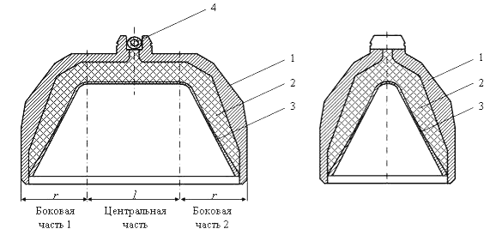
Р и с. 1. Конусно-линейный кумулятивный заряд: 1 – корпус, 2 – ВВ,
3 – кумулятивная облицовка, 4 – детонирующий шнур

Дополнительное действие кумулятивных струй обеспечивает увеличение глубины пробития по сравнению с удлиненными кумулятивными зарядами (УКЗ). Изменение длины центральной части КЗ позволяет регулировать форму перфорационного отверстия и глубину формируемого канала. Так, с ее увеличением происходит увеличение площади образующегося перфорационного отверстия, при этом глубина канала уменьшается. При уменьшении длины центральной части показатели, характеризующие эффективность действия заряда, стремятся к показателям осесимметричного КЗ.
Такая конструкция заряда позволяет значительно увеличить площадь входных отверстий перфорационных каналов по сравнению с зарядами типа Big Hole [1]. Экспериментально установлено, что использование конусно-линейных КЗ, имеющих длину центральной части 30 мм и радиус конической части 20 мм, обеспечивает увеличение площади входных отверстий в 2,6…2,7 раза и объема канала в 2,5…2,8 раза по сравнению с применением штатного заряда типа ЗПК 89-DN [3].
Для взрывного формирования перфорационных каналов с повышенной площадью поверхности предложена конструкция заряда со сложнопрофильной кумулятивной облицовкой (рис. 3). Кумулятивная облицовка КЗ состоит из конической и сферической или эллиптической кумулятивных частей, сопряженных между собой, причем коническая кумулятивная часть является вершиной кумулятивной облицовки, а сферическая или эллиптическая кумулятивная часть имеет продольные кумулятивные канавки.

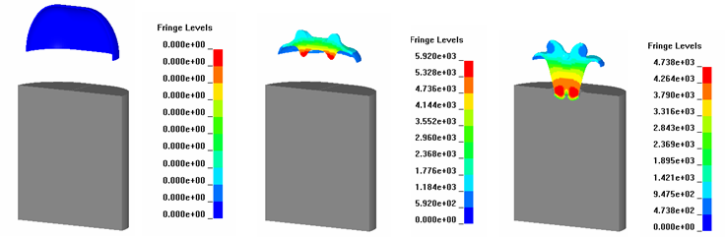
а б в
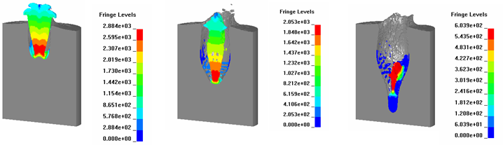
г д е
Р и с. 2. Формирование кумулятивных струй и пробитие преграды при детонации КЛКЗ
в моменты времени: а – 0 мкс; б – 10 мкс; в – 15 мкс; г – 25 мкс; д – 45 мкс; е – 100 мкс

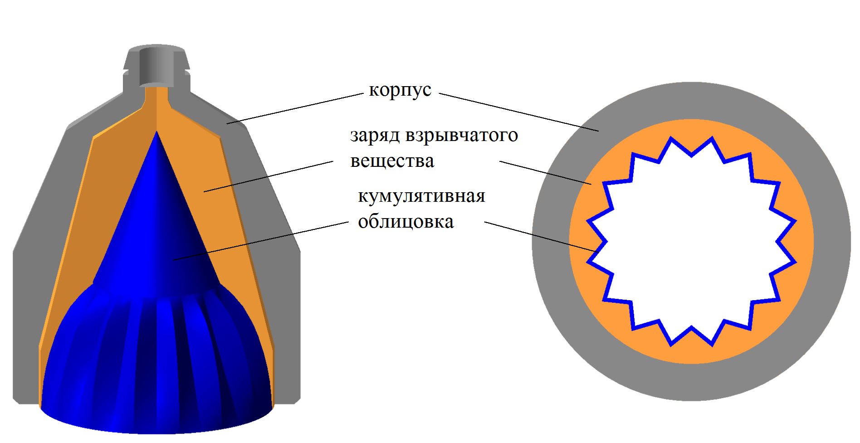
Р и с. 3. Схема комбинированного кумулятивного заряда

Работу такого заряда условно можно разделить на две стадии. На первой стадии из верхней части облицовки (конической кумулятивной части) формируется высокоскоростная кумулятивная струя, которая, внедряясь в преграду, образует канал. При этом обеспечивается повышенная глубина пробития по сравнению с использованием зарядов со сферической или эллиптической КО такого же диаметра. На второй стадии работы заряда из сферической (эллиптической) кумулятивной части облицовки формируется компактное быстролетящее тело, которое при взаимодействии с преградой увеличивает диаметр канала, пробитого высокоскоростной кумулятивной струей, до значений, получаемых при применении зарядов со сферической или эллиптической кумулятивной облицовкой. Наличие продольных кумулятивных выемок в сферической (эллипсной) части облицовки позволяет сформировать дополнительные кумулятивные потоки (кумулятивные «ножи»), которые двигаются по направлению к преграде и совершают работу по увеличению площади входного отверстия и объема перфорационного канала [4].
Исследования показали, что на параметры пробития преград данными зарядами оказывают существенное влияние такие факторы, как угол раствора КО и количество продольных кумулятивных выемок в эллипсной части облицовки. В качестве примера на рис. 4 приведены некоторые результаты расчетов в виде графических зависимостей глубины и диаметра пробития от угла раствора конической части КО. На данных графиках значения глубины и диаметра пробития преграды представлены в относительных единицах, где за единицу приняты значения глубины и диаметра пробития штатным зарядом ЗПК-89-DN (типа Big Hole) преграды из стали Ст.3. Как видно из рис. 4, применение зарядов предложенной конструкции позволяет увеличить диаметр пробития в 1,34…1,67 раза по сравнению с использованием зарядов штатной конструкции. При этом площадь входного отверстия формируемого канала увеличивается в 1,7…2,8 раза.

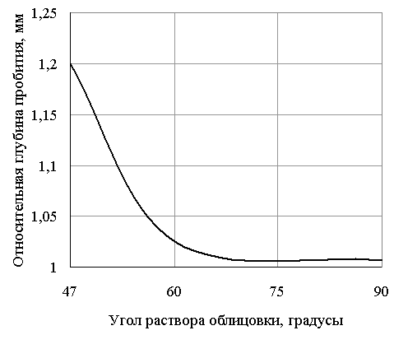 | 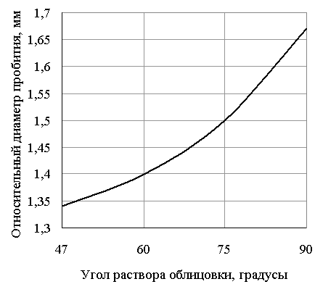
а | б
Р и с. 4. Влияние угла раствора конической части сложнопрофильной КО
на относительную глубину (а) и относительный диаметр (б) пробития

В настоящее время одним из альтернативных вариантов кумулятивной перфорации является механическая щелевая перфорация. Данная технология обладает целым рядом преимуществ, но и не лишена недостатков, среди которых – более низкая производительность работ. Для выполнения щелевой перфорации предлагается использование удлиненных кумулятивных зарядов, которые нашли достаточно широкое применение как в гражданских отраслях промышленности, так и в изделиях военного назначения для разделения и демонтажа элементов конструкций из различных, в том числе высокопрочных, материалов [5].
Выполнены теоретические и экспериментальные исследования, связанные с оптимизацией профиля УКЗ, в результате которых глубина пробития штатных изделий увеличена на 16 % (срока 5 в таблице). Экспериментально исследовано действие УКЗ по комбинированным мишеням [5]. Установлено, что УКЗ предложенного профиля при использовании дополнительного стального корпуса обеспечивают формирование каналов глубиной до 150 мм, шириной 14 мм и длиной, соответствующей длине изделия.
Применение УКЗ в перфорационных системах открывает широкие возможности увеличения площади перфорационных каналов и могут быть эффективно использованы при заканчивании скважин с интенсификацией нефтепритока, где определяющую роль играет площадь отверстий перфорационных каналов.

Влияние формы профиля УКЗ на глубину реза
№ п/п | Угол в вершине заряда ВВ, град. | Радиус сопряжения плоскостей кумулятивной канавки, мм | Толщина слоя ВВ  у основания заряда, мм | Линейная масса ВВ, г/м | Средняя глубина  реза по  стали, мм
1 | 90 (штатный заряд УКЗ-П) | 1,5 | 7,0 | 525 | 29,2
2 | 90 | 3,0 | 6,8 | 525 | 30,8
3 | 60 | 3,0 | 1,5 | 370 | 27,2
4 | 60 | 3,0 | 2,0 | 420 | 33,8
5 | 60 | 3,0 | 2,5 | 470 | 34,1
6 | 60 | 3,0 | 3,0 | 520 | 34,2

Как показали исследования, выполненные в работе [6], определенные перспективы имеет детонационный способ изготовления многослойных кумулятивных облицовок. Способ основан на нанесении покрытия из высокоплотного порошкового материала на конусную металлическую заготовку (воронку) [6].
Так как глубина пробития преград кумулятивной струей возрастает с увеличением плотности и длины струи [1], а облицовка имеет многослойное исполнение, обеспечивается возможность увеличения плотности материала кумулятивной струи при сохранении оптимальной массы КО. Это достигается за счет использования для изготовления внутреннего слоя, из которого формируется струя (рис. 5), высокоплотного материала, а для изготовления внешнего слоя – материала, обладающего более низкой плотностью, например алюминия и др.
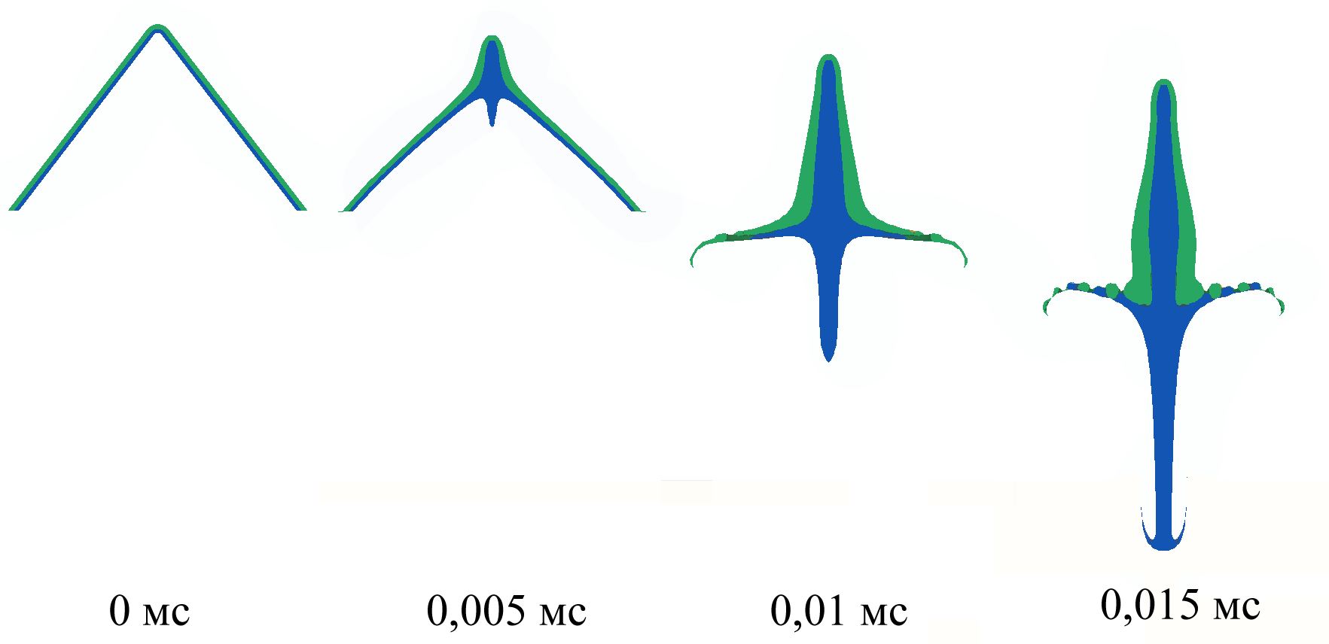
Р и с. 5. Характерное распределение материала в момент формирования
кумулятивной струи при детонации КЗ с многослойной облицовкой

Выполненные экспериментальные исследования эффективности действия зарядов кумулятивных перфораторов с двухслойными кумулятивными облицовками (медь – карбид вольфрама, алюминий – карбид вольфрама) по пробитию стальных мишеней показали, что эффективность действия взрывных устройств с бислойными облицовками увеличивается до 26 % по сравнению со штатными изделиями [6]. При этом применение облицовок с основой из алюминия позволяет избежать закупорки перфорационных каналов пестом, формирующимся при детонации КЗ.
Таким образом, предложены конструкции взрывных устройств для перфорации скважин, имеющие форму кумулятивной облицовки, отличную от классической осесимметричной. Данные конструкции зарядов обеспечивают увеличение площади входных отверстий и объема перфорационных каналов до 2,8 раза, а применение многослойных кумулятивных облицовок, изготовленных детонационным способом, позволяет повысить глубину пробития преград до 26 %. Увеличение пробивной способности изделий позволит снизить значение скин-фактора, что, в свою очередь, обеспечит повышение дебита нефтедобывающих скважин.
БИБЛИОГРАФИЧЕСКИЙ СПИСОК
- Косад Ч. Выбор стратегии перфорирования // Нефтегазовое обозрение. – 1998. – Весна. – С. 34-51.
- Гайворонский И.Н., Тебякин В.М., Хальзов А.А. Современные методы вторичного вскрытия пластов // Нефтяное хозяйство. – 2003. – № 5. – С. 43-46.
- Калашников В.В., Деморецкий Д.А., Ненашев М.В. и др. Взрывные устройства для перфорации нефте- и газодобывающих скважин, обладающие повышенной пробивной способностью // Известия СНЦ РАН. – 2010. – Т. 12. – № 1(2). – С. 366-369.
- Калашников В.В., Деморецкий Д.А., Ненашев М.В. и др. Теоретическая оценка эффективности действия взрывных устройств с комбинированной кумулятивной облицовкой // Известия СНЦ РАН. – 2011. – Т. 13. – № 1(2). – С. 369-372.
- Деморецкий Д.А. Перспективы применения удлиненных кумулятивных зарядов в перфорационных системах // Вестник СамГТУ. – 2006. – Вып. 46. – С. 19-21.
- Калашников В.В., Деморецкий Д.А., Трохин О.В. и др. Технология изготовления облицовок кумулятивных зарядов, обладающих повышенной пробивной способностью // Известия СНЦ РАН. – 2011. – Т. 13. – № 1(2). – С. 373-376.

Статья поступила в редакцию 12 сентября 2011 г.

Methods improvement of shaped charges for perforation oil and gas wells
V.V. Kalashnikov, D.A. Demoretsky, O.V. Trohin, R.R. Suleymanov, P.V. Rogozhin
Samara State Technical University
244, Molodogvardeyskaya st., Samara, 443100
The results of studies aimed at creating a shaped charge for perforation wells with increased penetration in the shape lining which is different from classical axisymmetric. The design of shaped charges to ensure the creation of perforating channels with a larger size inlet opening area and volume. It is shown that the increased efficiency of the cone-linear and lengthened shaped charges, and charges with combined and multi-layer lining.
Keywords: shaped charge, the detonation, the cumulative lining, jet stream, perforation
channel, well.
УДК 681.518.3

ГРАФОАНАЛИТИЧЕСКИЙ МЕТОД ДЕКОМПОЗИЦИИ ТЕМПЕРАТУРНОГО ПОЛЯ ГРУНТА С МАГИСТРАЛЬНЫМ ТРУБОПРОВОДОМ НА ЕСТЕСТВЕННУЮ И ДЕФОРМАЦИОННУЮ СОСТАВЛЯЮЩИЕ
В.К. Тян¹, Т.Н. Дрынкина²
¹ Самарский государственный технический университет
443100, г. Самара, ул. Молодогвардейская, 244
² ОАО «Гипровостокнефть»
443041, г. Самара, ул. Красноармейская, 18
Представлен графоаналитический метод декомпозиции температурного поля грунта, полученного в виде экспериментальных зависимостей, на отдельные составляющие, обусловленные различными факторами. Метод может быть полезен в вопросах системного анализа аддитивных составляющих сложных процессов.
Ключевые слова: декомпозиция, температурное поле, магистральный трубопровод.
Расчету температурных полей грунта с трубопроводами, предназначенными для перекачки углеводородов, посвящено большое количество работ [1, 2, 3, 4]. Практически во всех научных трудах расчетные формулы определения стационарных температурных полей получены при определенных допущениях, в частности, предполагаются постоянными теплофизические свойства грунта.
Однако со временем теплофизические свойства могут меняться, числовые характеристики теплофизических свойств могут быть весьма приближенными или вообще отсутствовать. С другой стороны, температурное поле грунта может измениться при изменении температуры нефти, а более точно, изменится деформационная составляющая температуры грунта, определение которой является интересной научной задачей.
В этом случае построение температурных полей прямыми замерами температуры в различных точках грунта вокруг трубопровода оправдано и актуально. Экспериментальные замеры температурных полей [1] подтверждают адекватность известных теоретических результатов реальным температурным полям. Следует отметить высокую стоимость проводимых экспериментов по построению температурного поля.
С учетом трудоемкости указанных замеров задача сформулирована следующим образом.
На основании прямых замеров температуры грунта идентифицировать теплопроводность грунта как функцию глубины и разложить температурное поле на две составляющие: температурное поле грунта в естественных условиях (естественная составляющая) и деформацию естественного температурного поля грунта под влиянием трубопровода (деформационная составляющая).
Стационарное температурное поле грунта описывается уравнением Лапласа. Решение этого уравнения вследствие его линейности находится в виде суммы
Т_{гр}(х,у) = Т_{ест}(х,у) + Т_{тр}(х,у), (1)
где функция Т_{ест}(х,у) описывает температурное поле грунта в естественных условиях, а слагаемое Т_{тр}(х,у) учитывает деформацию естественного температурного поля грунта под влиянием теплового действия трубопровода. Заметим, что естественная составляющая по горизонтали постоянна.
Температурное поле грунта с трубопроводом и системой измерения одномерных температурных полей AB и CD в скважинах № 1 и № 2 соответственно представлено на рис. 1.
Из анализа симметричного относительно оси у температурного поля (см. рис. 1), построенного на основании известных формул [1], следует, что изотермы поля «уплотняются» над трубой и «разрежаются» при удалении от поверхности грунта в положительном направлении координаты у, т. е. при углублении точек замера температуры. Таким образом, температурный gradT имеет наибольшее значение над трубой. Физически это объясняется максимальными тепловыми потерями в промежутке от верхней образующей трубопровода до поверхности грунта, что обусловлено интенсивным теплообменом на границе «грунт – атмосфера». Все вертикальные линии, находящиеся между прямой О_{тр}0 и вертикальной прямой АВ, касающиеся поверхности трубопровода, пересекаются всеми изотермами. Однако чем ближе эта прямая к О_{тр}0, тем больше погрешность локализации измеренных значений температуры.
Для декомпозиции температурного поля предлагается измерять температуру вдоль прямой АВ и прямой СD (рис. 1).
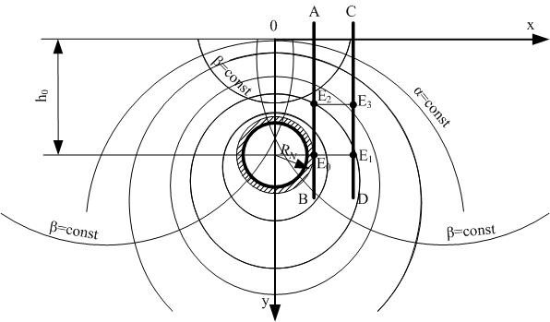
Рис.1. Температурное поле грунта в декартовой х, у
и биполярной системах координат.
Измерение температуры грунта в скважинах № 1 (AB) и № 2 (CD)

В этом случае, как следует из вышесказанного, все изотермы пересекают прямую АВ, т. е. информация о температурном поле грунта содержится в температурном поле отрезка АВ, а излагаемый ниже алгоритм позволяет провести декомпозицию поля на основании полученных экспериментально измеренных одномерных температурных полей вдоль прямых АВ и СD (см. рис. 1).
На практике наиболее вероятным применяющимся параметром по глубине является теплопроводность грунта λ_{гр}(y). Это обусловлено ее зависимостью от многих факторов, которые трудно идентифицировать.
Для решения поставленной задачи в работе необходимо произвести подгонку математической модели к экспериментально снятым или сымитированным одномерным температурным полям АВ и СD (см. рис. 1) за счет нахождения оптимальной по квадратическому критерию функции теплопроводности грунта λ_{гр}(y).
Рассмотрим изменение по глубине одномерного температурного поля грунта при следующих условиях:
- температура грунта замерялась на поверхности трубопровода (на границе «теплоизоляция – грунт», то есть при x = 0,61 м (рис. 2);
- температура грунта замерялась в термометрической скважине на расстоянии x = 1,22 м от оси трубопровода (см. рис. 2);
- температура грунта на дневной поверхности одинакова и равна +5,156 °С.
Уравнения температурных полей AB и CD имеют вид [1]

$T_{\text{гр}1}(x,y)=\frac{T_{н\text{.}с}+{\text{Bi}}_{2}⋅T_{в}}{1+{\text{Bi}}_{2}^{'}}+\frac{{\text{Bi}}_{2}^{'}⋅(T_{н\text{.}с}−T_{в})}{1+{\text{Bi}}_{2}^{'}}⋅\frac{y}{Н_{0}}+\frac{(T_{N}−T_{0})}{1+{\text{Bi}}_{2}^{'}⋅α_{0}}+[1+\frac{{\text{Bi}}_{2}}{2}⋅\text{ln}\frac{(y+c)^{2}+0,{\text{61}}^{2}}{(y−c)^{2}+0,{\text{61}}^{2}}], (2)$$T_{\text{гр}2}(x,y)=\frac{T_{н\text{.}с}+{\text{Bi}}_{2}⋅T_{в}}{1+{\text{Bi}}_{2}^{'}}+\frac{{\text{Bi}}_{2}^{'}⋅(T_{н\text{.}с}−T_{в})}{1+{\text{Bi}}_{2}^{'}}⋅\frac{y}{Н_{0}}+\frac{(T_{N}−T_{0})}{1+{\text{Bi}}_{2}^{'}⋅α_{0}}+[1+\frac{{\text{Bi}}_{2}}{2}⋅\text{ln}\frac{(y+c)^{2}+1,{\text{22}}^{2}}{(y−c)^{2}+1,{\text{22}}^{2}}], (3)$где α_{в.о.} – обобщенный коэффициент теплопередачи от поверхности грунта в воздух; Т_{в.э.} – эквивалентная температура воздуха; λ_{гр} – теплопроводность грунта, в котором проложен трубопровод; у – глубина заложения оси трубопровода, считая от дневной поверхности; H₀ – глубина, ниже которой не сказывается сезонное изменение температуры воздуха; Т_{н.с.} – температура грунта при y = H₀; Т_{N} – температура на поверхности трубопровода в теплоизоляции, т. е. температура на поверхности теплоизоляции; Т₀ – температура грунта на глубине заложения трубопровода в естественном состоянии, т. е. при отсутствии действия теплового поля трубопровода; Т_{в} – температура воздуха; с – постоянная, $c=\sqrt{h_{0}^{2}−R_{N}^{2}}$;
${\text{Bi}}_{2}$ – критерий Биссельта, который определяется по формуле
$\text{Bi}=\frac{α_{в\text{.}о}⋅h_{0}}{λ_{\text{гр}}};$ (4)

α_{в.о.} – обобщенный коэффициент теплопередачи от поверхности грунта в воздух;
λ_{гр} – теплопроводность грунта, в котором проложен трубопровод.
Зависимости (2), (3) имитируют температурные поля AB и CD при λ_{гр}(y) = const.
По результатам расчетов построены дискретные графики T_{гр1}(k) и T_{гр2}(k) с шагом 0,25 м (рис. 2).
Для имитации грунта с меняющейся теплопроводностью λ_{гр}(y) был сделан расчет температурного поля по формулам (2) и (3) с наперед заданной функцией теплопроводности грунта:
λ_{гр}(y) = λ₁у + λ₀; (5)
λ₀ = 1,16 Вт/(м⋅град);
λ₁ = 0,3 Вт/(м⋅град),
где датчики фиксируют температурные поля с указанной линейной функцией (5).
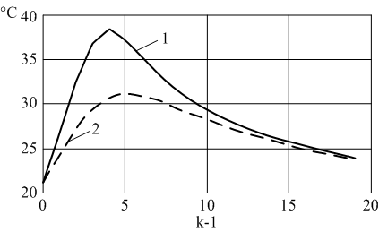
Рис.2. График температурного поля при постоянной теплопроводности:
1 – Т_{гр}1(k) в скважине АВ; 2 – Т_{гр}2(k) в скважине CD
Эти показания датчиков T_{Э1}(у, х₁) и T_{Э2}(у, х₂) моделируют одномерные температурные поля АВ и CD. При этом, естественно, λ_{гр}(y) неизвестна и ставится задача ее идентификации.
Тогда реальное температурное поле, замеренное датчиками, описывается уравнениями (2) и (3) с учетом зависимости теплопроводности грунта от глубины. Соответствующие графики представлены на рис. 3.
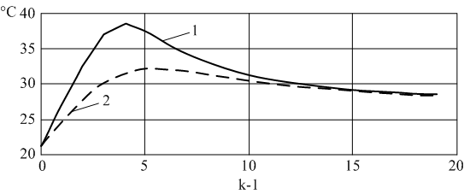

Рис.3. График температурного поля при переменной теплопроводности:
1 – Т_{Э1}(k) в скважине АВ; 2 – Т_{Э2}(k) в скважине CD

Для идентификации теплопроводности грунта зададим структуру формулы грунта от глубины в следующем виде:
λ(k,a,b) = a·y_{k}+b. (6)
Идентификацию теплопроводности грунта осуществим на основании следующего квадратического функционала J₂₂ (a, b):
$J_{\text{22}}(а,в)=\sum_{k}{\left[(T_{Э1}(k)−T_{\text{гр}}\text{13}(k,a,b))^{2}+(T_{Э2}(k)−T_{\text{гр}}\text{23}(k,a,b))^{2}\right]}\text{.}$ (7)
В формуле (7) аппроксимирующие функции в АВ и CD, зависящие от трех аргументов, обозначены через $T_{\text{гр}}\text{13}(k,a,b),$ $T_{\text{гр}}\text{23}(k,a,b)\text{.}$
В представленной работе оптимизация произведена численным методом.
На рис. 4 представлены графики сечений функционала в оптимальных точках.
В результате оптимизации получены следующие результаты
а = 0,295; b = 1,168;
λ(k) = 0,295·y_{k}+1,168. (8)
Графики аппроксимирующих уравнений тепловых полей для найденных оптимальных значений имеют вид, представленный на рис. 5.
Как следует из анализа представленных графиков, функция теплопроводности грунта идентифицирована с высокой точностью.
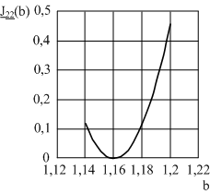
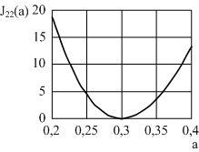

a б
Рис. 4. График функционала:
а – сечение графика функционала при оптимальном значении b;
б – сечение графика функционала при оптимальном значении а

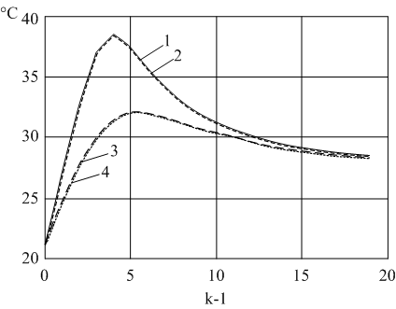
Рис.5. Графики экспериментальных и идентифицированных температурных полей:
1, 2 – температурные поля в скважине AB; 3, 4 – температурные поля в скважине CD

Уравнения оптимальных составляющих (естественной и деформационных) температурных полей имеют следующий вид:
$Т\text{ln}(k)=\frac{T_{\text{нс}}+B_{i2}(k)⋅T_{в}}{1+B_{i2}(k)}+\frac{B_{i2}(k)⋅\left(T_{\text{нс}}−T_{в}\right)}{1+B_{i2}(k)}⋅\frac{y_{k}}{H_{0}}$; (9)
$T_{1д}(k)=\frac{\left(Т_{n}−T_{0}\right)}{1+B_{i2}(k)⋅α_{0}}⋅\left[1+\frac{B_{i2}(k)}{2}⋅\text{ln}\left[\frac{\left(y_{k}+c\right)+{0,5}^{2}}{\left(y_{k}−c\right)+{0,5}^{2}}\right]\right]$; (10)
$T_{2д}(k)=\frac{\left(Т_{n}−T_{0}\right)}{1+B_{i2}(k)⋅α_{0}}⋅\left[1+\frac{B_{i2}(k)}{2}⋅\text{ln}\left[\frac{\left(y_{k}+c\right)+1^{2}}{\left(y_{k}−c\right)+1^{2}}\right]\right]$. (11)
Соответствующие графики представлены на рис. 6.
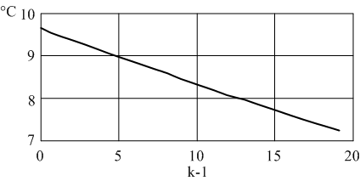
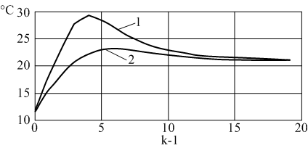

Рис.6. Декомпозиция температурного поля:
а – деформационные составляющие: 1 –Т_{1д}(k) в скважине АВ; 2 – Т_{2д}(k) в скважине CD;
б – естественная составляющая

Таким образом, результаты работы позволяют:
– идентифицировать функцию теплопроводности грунта от глубины;
– оценить влияние теплового потока трубопровода на окружающий грунт;
– проводить мониторинг температурного состояния грунтов вокруг магистральных трубопроводов.
Библиографический список
- Агапкин В.М., Кривошеин Б.Л., Юфин В.А. Тепловой и гидравлический расчеты трубопроводов для нефти и нефтепродуктов. – М.: Недра, 1981. – 256 с.
- Телегин Л.Г., Ким Б.И., Зоненко В.И. Охрана окружающей среды при сооружении и эксплуатации газонефтепроводов. – М.: Недра, 1988. – 190 с.
- Клементьев А.Ф. Устойчивость магистральных трубопроводов в сложных условиях. – М.: Недра, 1985. – 113 с.
- Кривошеин Б.Л. Теплофизические расчеты газопроводов. – М.: Недра, 1982. – 168 с.

Статья поступила в редакцию 4 октября 2011 г.

GRAPHIC-ANALYTICAL METHOD OF DECOMPOSING
THE TEMPERATURE FIELD OF SOIL WITH MAIN PIPELINE
TO NATURAL AND DEFORMATION COMPONENTS
V.K. Tyan¹, T.N. Drynkina²
¹ Samara State Technical University
244, Molodogvardeyskaya st., Samara, 443100
2 OAO «Giprovostokneft»
18, Krasnoarmeyskaya st., Samara, 443041
The article presents graphic-analytical method of decomposing soil temperature field obtained as the experimental curves for the individual components caused by various factors. The method may be useful for matters of system analysis of complex processes additive components.
Keywords: method of decomposing, temperature field, main pipeline.

Работа выполнена при поддержке ФЦП «Научные и научно-педагогические кадры инновационной России» на 2009-2013 гг. в рамках реализации мероприятия № 1.2.2 «Проведение научных исследований научными группами под руководством кандидатов наук».
 Наталья Владимировна Жаворонкова, начальник сектора. Павел Петрович Минаев, инженер. Виталий Викторович Самсонов, главный инженер. Андрей Алексеевич Пимерзин (д.х.н., проф.), проректор по учебной работе. Виктор Викторович Коновалов (к.х.н.), декан заочного факультета.
  Natalia V. Zhavoronkova, Head of Sector. Viktor V. Konovalov (Ph.D. (Chem.)), Dean of Faculty. Pavel P. Minaev, Engeneer. Andrey A. Pimerzin (Dr. Sci. (Chem.)), Professor.. Vitaliy V. Samsonov, Chief Engineer.
  Наталья Анатольевна Кадырова, с.н.с. Михаил Юрьевич Лившиц (д.т.н., доц.), профессор, каф. управления и системного анализа в теплоэнергетике.
  Nataliya A. Kadirova, Senior Research. Mihail Y. Livshits (Dr. Sci. (Techn.)), Professor.
Работа проводилась при финансовой поддержке Министерства образования и науки Российской Федерации. Владимир Васильевич Калашников (академик РАРАН, д.т.н., проф.), зав. кафедрой, каф. технологии твердых химических веществ. Дмитрий Анатольевич Деморецкий (д.т.н.), профессор, каф. технологии твердых химических веществ. Олег Вадимович Трохин (к.т.н.), зав. базовой кафедрой технологии твердых химических веществ при ФКП «ЧМЗ». Равиль Ришадович Сулейманов, аспирант. Павел Викторович Рогожин, аспирант.
 Vladimir V. Kalashnikov (Dr. Sci. (Techn.)), Professor. Dmitriy A. Demoretsky (Dr. Sci. (Techn.)), Professor. Oleg V. Trohin, (Ph.D. (Techn.)). Ravil R. Suleymanov, Aspirant. Pavel V. Rogozhin, Aspirant.
  Владимир Константинович Тян (д.т.н., доц.), зав. кафедрой трубопроводного транспорта, декан нефтетехнологического факультета. Татьяна Николаевна Дрынкина, ведущий инженер.
  Vladimir N. Tyan (Dr. Sci. (Techn.)), Head of Dept. Tatyana N. Drynkina , Engineer.

